CREA Y EXPERIMENTA:
Árbol de Navidad con rollos
Fuente: youtubebyIdeatúmismo

Seguimos con los tutoriales de Navidad y en esta ocasión vamos a realizar un árbol de navidad con rollos de papel higiénico.

Así que guarda tus rollos de cartón y ponte manos a la obra con este sencillo y navideño reciclado.

Material necesario:
- Rollos de cartón
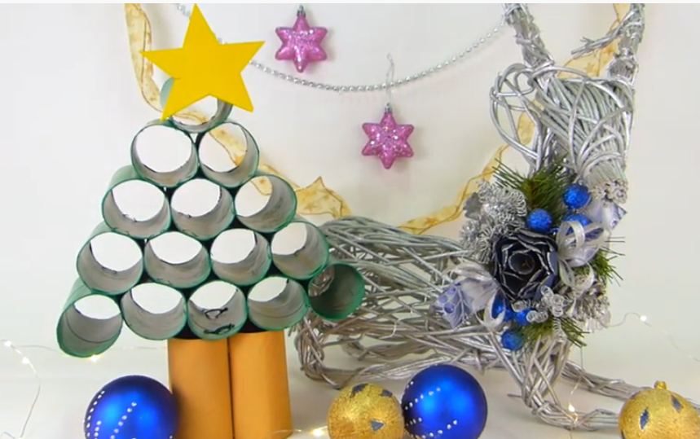
- Trozo de cartón
- Grapadora
- Pintura en Spray PintyPlus
- Bridas /Cintillos:

¡Hagamos nuestra manualidad!
Vídeo: Vídeo-tutorial

